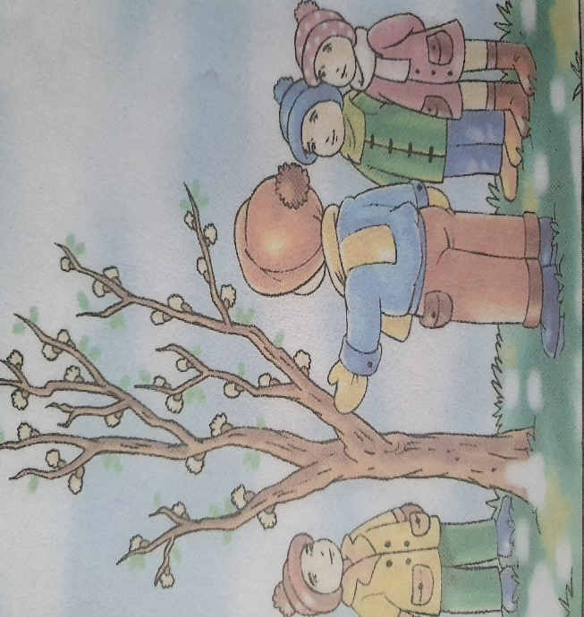
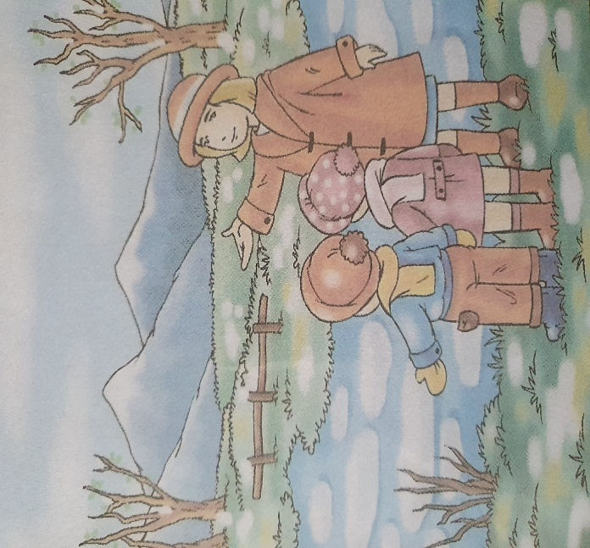
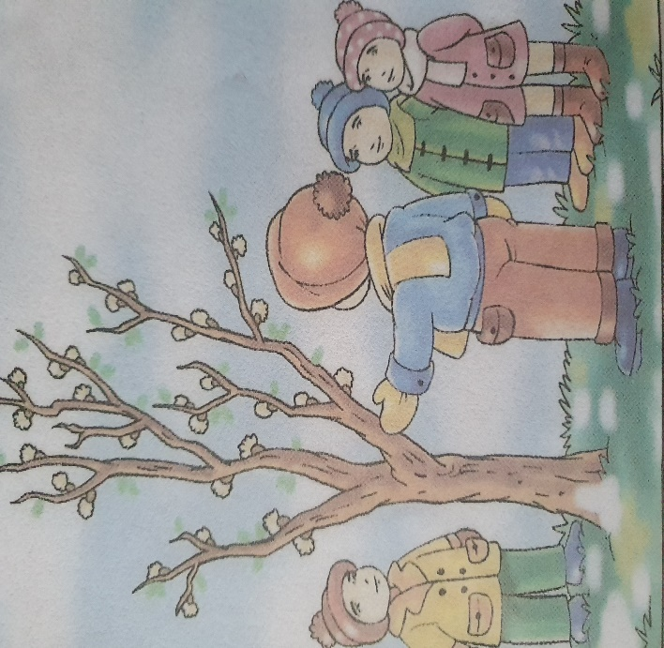
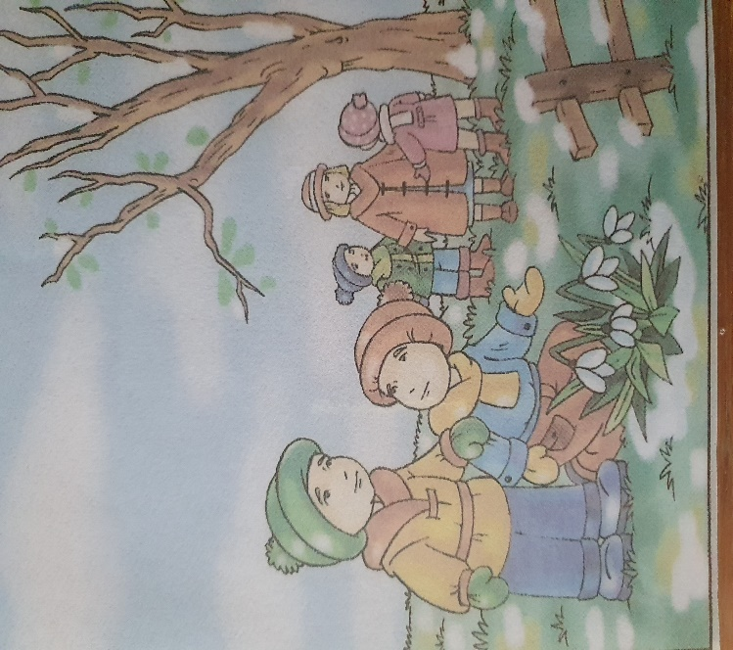
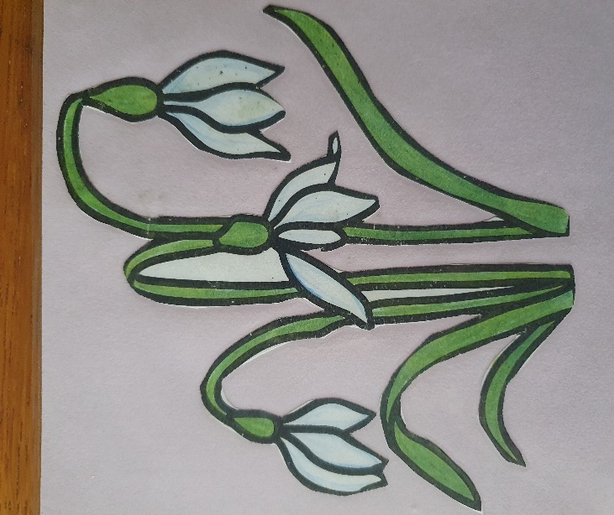
Witajcie!
1.Rozpoczniemy dzień od gimnastyki. Oto ćwiczenie, które już dobrze znacie z przedszkola:
Prawa noga wypad w przód i rękoma zawiąż but,
Powrót, przysiad dwa podskoki w miejscu bieg i skłon głęboki,
wymach rąk w tył i do przodu, br, br, już rannego nie czuć chłodu!
2.Rozpocznijcie ćwiczenia z piosenką Pani Małgorzaty Kosik pt. ,,Ręce do góry”. Podaję link do piosenki i ćwiczeń:
https://youtu.be/OmAZquWgp9A/piosenka/ręce/do/góry
3.Dziś chciałam Wam opowiedzieć o zmianach jakie zachodzą w przyrodzie. Spójrzcie na pierwszy obrazek:
Obrazek przedstawia dwójkę dzieci i panią. Wszyscy wybrali się na wiosenny spacer. Dzieci i pani mają na sobie zimowe ubrania, czapki i szaliki. Podziwiają rzekę, po której płyną połamane tafle lodu ,,kry”. Rzeka odmarza i to jest pierwsza oznaka wiosny.
Obrazek przedstawia drzewo, na którym pojawiły się pierwsze pąki. Z pąków rozwiną się liście. Na pierwszym planie widać trójkę dzieci a w oddali chłopca. Wszyscy zauważyli tę drugą zmianę w przyrodzie.
Obrazek przedstawia grupę przedszkolaków, którzy oglądają pierwsze, wiosenne kwiaty. Jest jeszcze śnieg mimo to kwiaty wyrosły.
Na fotografii widać białe kwiaty. To przebiśniegi.

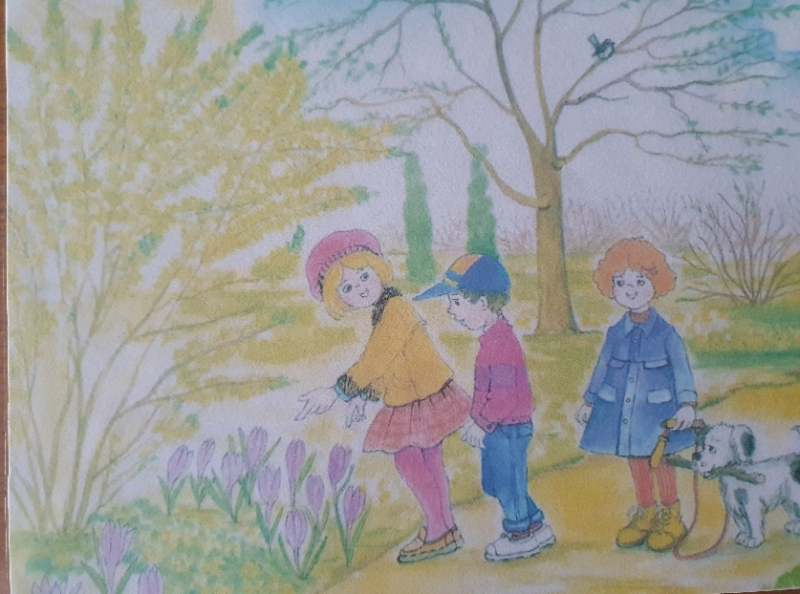
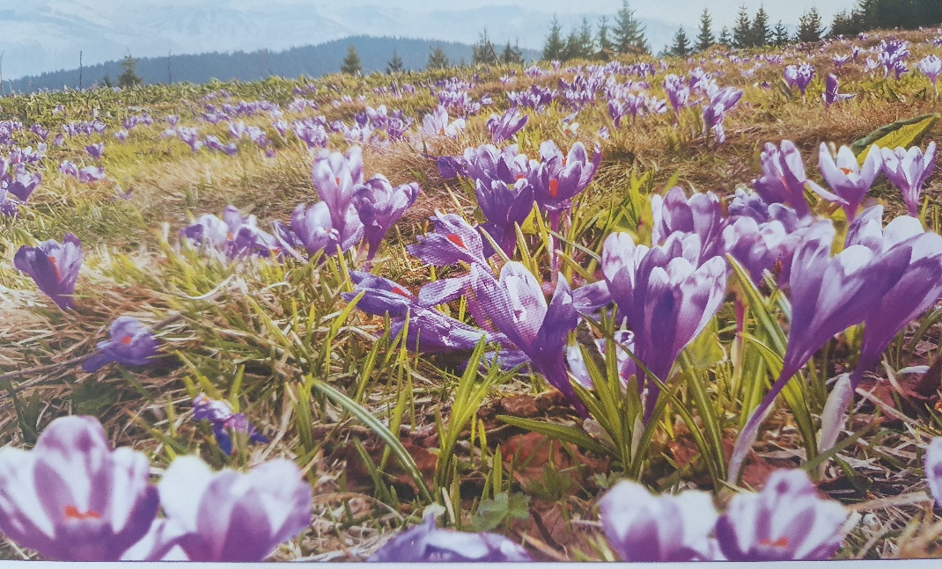
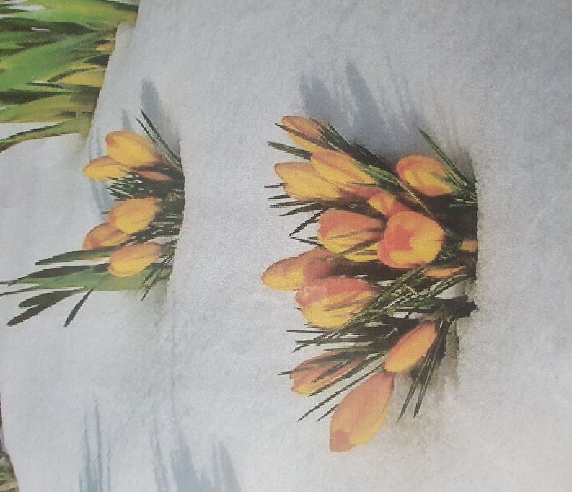
Fotografia przedstawia na pierwszym planie dziewczynkę i chłopca, którzy oglądają wiosenne kwiaty – krokusy.
Na fotografii widać łąkę, na której rośnie dużo fioletowych kwiatów to krokusy. W oddali widać góry.
Praca domowa
Na obrazku widać żółte kwiaty, które otulone są śnieżną pierzynką.
Co to za kwiaty? Jeśli nie wiecie poproście o pomoc rodziców.
Do zobaczenia!
Gr I

